Social Media Kit für Partner
Danke, dass Sie die Gründerplattform über Ihre Social-Media-Kanäle unterstützen.
In diesem Kit finden Sie fertige Grafiken, Caption-Texte, Hashtags und Hinweise zur Verlinkung. Alle Inhalte können direkt für Social Media genutzt werden.

Postvorschlag: Beratung bei der Gründerplattform

Text-Vorschlag: LinkedIn/Facebook
Du planst eine Gründung oder möchtest deine Geschäftsidee weiterentwickeln? 🚀
Als offizieller Partner der Gründerplattform unterstützen wir Gründer*innen mit kostenloser Beratung zu zentralen Fragen rund um den Weg in die Selbstständigkeit.
Je nach Bedarf begleiten wir dich unter anderem bei:
💡 Geschäftsidee
🧩 Geschäftsmodell
📄 Businessplan
💶 Fördermittel
🤝 Unternehmensübernahme
Finde die passende kostenlose Beratung für dein Gründungsvorhaben und komm direkt mit uns in Kontakt.
Mehr erfahren: [Link zur Gründerplattform / Partnerprofil einfügen]
#Gründen #Gründerplattform #Selbstständigkeit #Businessplan #Geschäftsidee #Fördermittel #Unternehmensnachfolge #Existenzgründung

Text-Vorschlag: Instagram
Du planst eine Gründung oder möchtest deine Geschäftsidee weiterentwickeln? 🚀
Als offizieller Partner der Gründerplattform unterstützen wir dich mit kostenloser Beratung zu wichtigen Fragen rund um deine Selbstständigkeit.
Je nach Bedarf begleiten wir dich unter anderem bei:
💡 Geschäftsidee
🧩 Geschäftsmodell
📄 Businessplan
💶 Fördermittel
🤝 Unternehmensübernahme
Finde die passende Unterstützung für dein Gründungsvorhaben und komm direkt mit uns in Kontakt – kostenfrei über die Gründerplattform.
Mehr erfahren: [Link zur Gründerplattform / Partnerprofil einfügen]

Hinweis für Partner: Bitte ersetzen Sie den Link durch Ihr Partnerprofil oder die passende Seite auf der Gründerplattform. Die Themenliste kann je nach eigenem Beratungsangebot angepasst werden.

Grafiken:
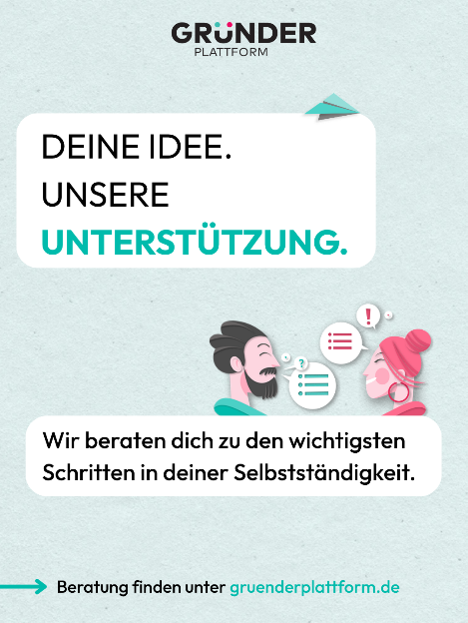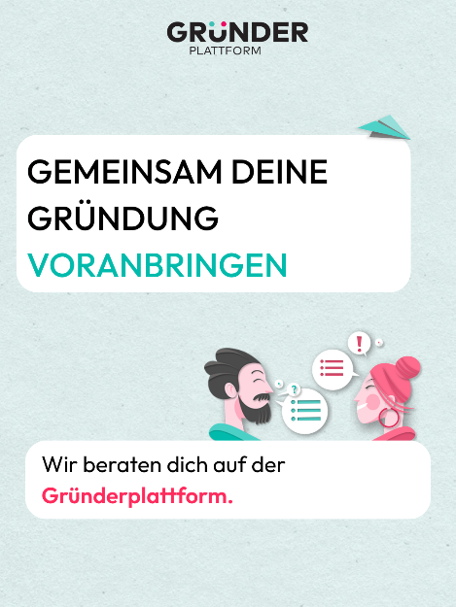

Gründerplattform Kanäle zum verlinken
Instagram: @gruenderplattform
LinkedIn: Gründerplattform
Facebook: Gründerplattform
Website: gruenderplattform.de

Hinweise zur Verwendung:
Ihr könnt die Caption-Texte leicht an eure eigene Tonalität anpassen. Bitte verändert jedoch keine Logos, Markenfarben oder zentralen Aussagen zur Gründerplattform.

